Block I: Mündliche Prüfung (Teil 1 – Folienvortrag)

Die Funktion f beschreibt die momentane¹ Wachstumsgeschwindigkeit einer tropischen Pflanze in Abhängigkeit von der Zeit und kann durch die Funktionsgleichung

$$f\left(t\right)=t∙e^{-0,2∙t}, t≥0$$

beschrieben werden. Dabei wird t in Jahren und f(t) in cm pro Jahr angegeben. Der Graph der Funktion f ist in der folgenden Abbildung dargestellt. In dieser Darstellung wurde zusätzlich die Fläche A markiert, die der Graph für 0 ≤ t ≤ 20 mit der t-Achse einschließt.
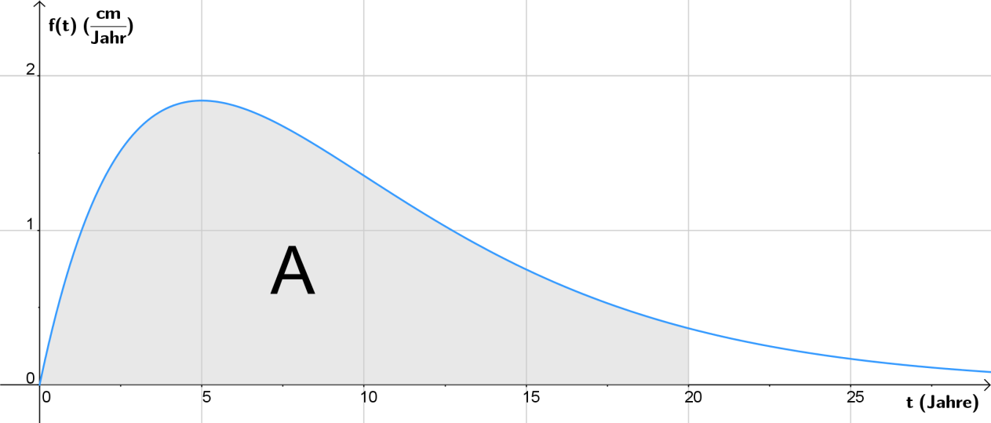

- Beschreibe den Verlauf des Graphen im Sachzusammenhang. (3P)

Im Aufgabenteil b) darf ohne Nachweis verwendet werden, dass$f´´\left(t\right)=(0,04t-0,4)∙e^{-0,2∙t}$.

- Bestimme den Zeitpunkt, an dem die Wachstumsgeschwindigkeit ihr Maximum annimmt. [Hinweis: $f´\left(t\right)=(1-0,2t)∙e^{-0,2∙t}$] (7P)

- Markiere den Wendepunkt im Graphen von f und gib die Bedeutung der Wendestelle im Sachzusammenhang an. (2P)

Für eine Stammfunktion F der Funktion f gilt$F\left(t\right)=(-25-25t)∙e^{-0,2∙t}$.

- Berechne mithilfe der Stammfunktion F den Inhalt der Fläche A und interpretiere diesen Wert im oben dargestellten Sachkontext. (4P)

Zum Beobachtungsbeginn bei t = 0 hat die Pflanze eine Höhe von 5 cm. Die Funktion W wird für x ≥ 0 durch die Funktionsgleichung $W\left(x\right)=5+\int_{0}^{x}{f\left(t\right)dt}$ beschrieben. Ohne Nachweis darf verwendet werden, dass$W\left(x\right)=\left(-25-25x\right)∙e^{-0,2∙x}+30$.

- Begründe, dass die Funktion W die Länge der Pflanze nach x Jahren beschreibt und untersuche, wie lang die Pflanze langfristig werden kann. (4P)

_____________

¹ Im Folgenden wird zur besseren Lesbarkeit nur der Begriff Wachstumsgeschwindigkeit verwendet; darunter ist stets die momentane Wachstumsgeschwindigkeit zu verstehen.

Block I: Mündliche Prüfung (Teil 1 – Folienvortrag) – Lösungen

- Beschreibe den Verlauf des Graphen von f mit $f\left(t\right)=t∙e^{-0,2∙t}$im Sachzusammenhang. (3P)

Drei der vier Aspekte sollten genannt werden:

- Die Wachstumsgeschwindigkeit zu Beginn ist Null.
- Die maximale Wachstumsgeschwindigkeit wird mit ca. 1,8$\frac{cm}{Jahr}$nach 5 Jahren erreicht.
- Die Abnahme der Wachstumsgeschwindigkeit ist nach 10 Jahren am größten.
- Die Wachstumsgeschwindigkeit nähert sich langfristig Null an.

- Bestimme den Zeitpunkt, an dem die Wachstumsgeschwindigkeit ihr Maximum annimmt. (7P)

- $f´\left(t\right)=(1-0,2t)∙e^{-0,2∙t}$ (3P)
- $f´\left(t\right)=\left(1-0,2t\right)∙e^{-0,2∙t}=0⇔1-0,2t=0⇔t=5$ (2P)
- $f´´\left(5\right)=\left(0,044-0,4\right)∙e^{-0,2∙4}=-0,24∙e^{-8}<0$ (1P)
- f´(t) < 0 für t > 5 (oder vergleichbares Argument). (1P)

- Markiere den Wendepunkt im Graphen von f und gib die Bedeutung der Wendestelle im Sachzusammenhang an. (2P)

- Markierung siehe unten. (1P)
- Die Abnahme der Wachstumsgeschwindigkeit ist nach 10 Jahren am größten. (1P)
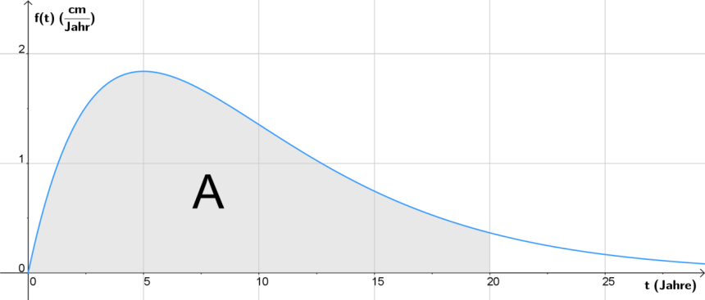

- Berechne mithilfe der Stammfunktion F den Inhalt der Fläche A und interpretiere diesen Wert im oben dargestellten Sachkontext. (4P)

- $A=F\left(20\right)-F\left(0\right)=\left(-25-2520\right)∙e^{-0,2∙20}+25=25-525e^{-4}≈15,38$ (3P)
- Der Längenzuwachs beträgt nach 20 Jahren ca. 15,38 cm. (1P)

- Begründe, dass die Funktion W die Länge der Pflanze nach x Jahren beschreibt und untersuche, wie lang die Pflanze langfristig werden kann. (4P)

- $W\left(x\right)=5+\int_{0}^{x}{f\left(t\right)dt}$ = Ausgangslänge + Längenzuwachs nach x Jahren. (2P)
- Die Pflanze wird langfristig 30 cm lang werden, da $\left(-25-25x\right)∙e^{-0,2∙x}$für x → + ∞ gegen Null strebt. (2P)

Darstellungsleistung: 5P (1 = 5P, 2 = 4P, 3 = 3P, 4 = 2P, 5 = 1P, 6 = 0P)

1 | 2 | 3 | 4 | 5 | 6
25-21 | 20-17 | 16-13 | 12-10 | 9-5 | < 5

Block I: Mündliche Prüfung (Teil 2 – Gespräch)

Die jährliche Entwicklung der Population einer Vogelart bestehend aus Jung- (1) und Altvögeln (2) ist durch den folgenden Übergangsgraphen gegeben:
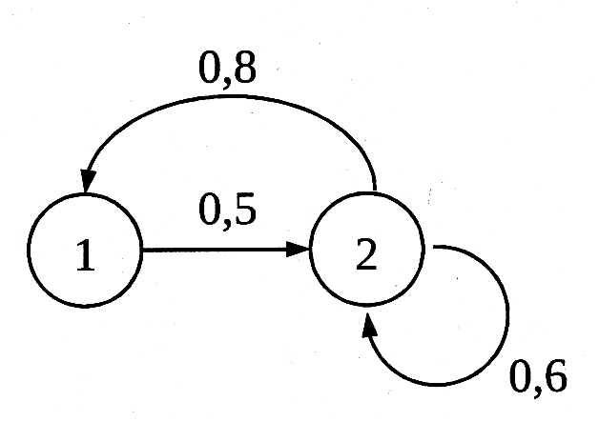

- Gib zu dem Übergangsgraphen eine Übergangsmatrix U an. (4P)

- $U=\left(\begin{matrix}0 & 0,8 \\ 0,5 & 0,6\end{matrix}\right)$

- Beschreibe anhand des Übergangsgraphen, nach welchen Modellannahmen die Entwicklung der Population dieser Vogelart abläuft. (3P)

- Die jährliche Überlebensrate der Jungvögel beträgt 50 %.
- Die jährliche Geburtenrate beträgt 80 %, d. h., jeder Altvogel bekommt 0,8 Junge pro Jahr.
- Die jährliche Überlebensrate der Altvögel beträgt 60 %.

Die Population besteht zu Beobachtungsbeginn aus 80 Jungvögeln und 110 Altvögeln.

- Berechne den Bestandsvektor nach einem Jahr sowie den Bestandsvektor des Vorjahres. (6P)

- $\left(\begin{matrix}0 & 0,8 \\ 0,5 & 0,6\end{matrix}\right)∙\left(\begin{matrix}80 \\ 110\end{matrix}\right)=\left(\begin{matrix}88 \\ 106\end{matrix}\right)$ (3P)

- $\left(\begin{matrix}0 & 0,8 \\ 0,5 & 0,6\end{matrix}\right)∙\left(\begin{matrix}x \\ y\end{matrix}\right)=\left(\begin{matrix}80 \\ 110\end{matrix}\right)⇒\left(\begin{matrix}x \\ y\end{matrix}\right)=\left(\begin{matrix}100 \\ 100\end{matrix}\right)$ (3P)

- Bestimme, wie viel % der Jungvögel mindestens 3 Jahre alt werden. (3P)

- p = $0,5∙0,6∙0,6=0,18=18 \%$

Um die Population konstant zu halten, soll der Ausgangsbestand an Altvögeln durch Tötung so verändert werden, dass er sich innerhalb eines Jahres nicht mehr ändert. Die Anzahl an Jungvögeln bleibt unverändert.

- Untersuche, wie viele Altvögel getötet werden müssen, damit der Bestandsvektor von Jahr zu Jahr unverändert bleibt. (4P)

- $\left(\begin{matrix}0 & 0,8 \\ 0,5 & 0,6\end{matrix}\right)∙\left(\begin{matrix}80 \\ y\end{matrix}\right)=\left(\begin{matrix}80 \\ y\end{matrix}\right)⇒0,8y=80⇒y=100$; Es müssen zehn Altvögel getötet werden.

Darstellungsleistung: 5P (1 = 5P, 2 = 4P, 3 = 3P, 4 = 2P, 5 = 1P, 6 = 0P)

1 | 2 | 3 | 4 | 5 | 6
25-21 | 20-17 | 16-13 | 12-10 | 9-5 | < 5

Block II: Mündliche Prüfung (Teil 1 – Folienvortrag)

In einem Unternehmen werden aus den Rohstoffen A, B, C, D in der ersten Produktionsstufe die Zwischenprodukte X, Y, Z hergestellt, die wiederum in einer zweiten Produktionsstufe zu den Endprodukten P und Q weiterverarbeitet werden, so wie es die nachfolgende Abbildung wiedergibt. Die Zahlen neben den Pfeilen geben an, wie viele Mengeneinheiten (ME) eines Stoffes für die Produktion benötigt werden.

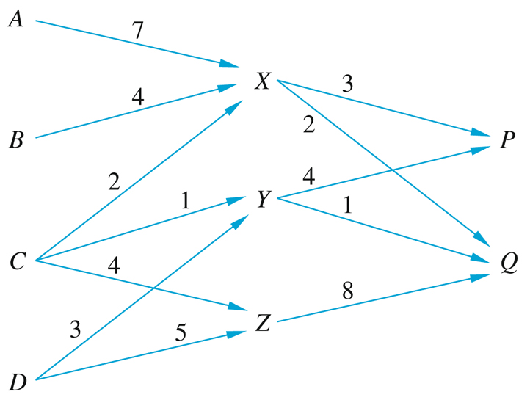

- Gib die Bedarfsmatrizen B_{RZ} und B_{ZE} der beiden Produktionsstufen an. (4P)

- Berechne die Bedarfsmatrix C = B_{RE} der Gesamtproduktion und gib die Bedeutung des Eintrages c₃₂ der Matrix C an. (6P)

Für die Bedarfsmatrix C der Gesamtproduktion ergibt sich$C=\left(\begin{matrix}\begin{matrix}21 & 14 \\ 12 & 8\end{matrix} \\ \begin{matrix}10 & 37 \\ 12 & 43\end{matrix}\end{matrix}\right)$.

Eine Firma liefert die Rohstoffe für einen Auftrag von 30 ME des Endproduktes P und 50 ME des Endproduktes Q. Die Rohstoffpreise pro ME betragen 0,25 Geldeinheiten (GE) für A, 2 GE für B, 16 GE für C und 3 GE für D.

- Bestimme den Rohstoffbedarf und die Rohstoffkosten des Auftrages. (6P)

Im Lager befinden sich 70 ME des Zwischenproduktes X, 60 ME von Y und 160 ME von Z.

d) Untersuche, wie viele ME der Endprodukte P und Q hergestellt werden können. (4P)

Block II: Mündliche Prüfung (Teil 1 – Folienvortrag) – Lösungen
In einem Unternehmen werden aus den Rohstoffen A, B, C, D in der ersten Produktionsstufe die Zwischenprodukte X, Y, Z hergestellt, die wiederum in einer zweiten Produktionsstufe zu den Endprodukten P und Q weiterverarbeitet werden, so wie es die nachfolgende Abbildung wiedergibt. Die Zahlen neben den Pfeilen geben an, wie viele Mengeneinheiten (ME) eines Stoffes für die Produktion benötigt werden.

- Gib die Bedarfsmatrizen B_{RZ} und B_{ZE} der beiden Produktionsstufen an. (4P)

- $B_{RZ}=\left(\begin{matrix}\begin{matrix}7 & 0 & 0 \\ 4 & 0 & 0\end{matrix} \\ \begin{matrix}2 & 1 & 4 \\ 0 & 3 & 5\end{matrix}\end{matrix}\right)$ und $B_{ZE}=\left(\begin{matrix}3 & 2 \\ 4 & 1 \\ 0 & 8\end{matrix}\right)$

- Berechne die Bedarfsmatrix C = B_{RE} der Gesamtproduktion und gib die Bedeutung des Eintrages c₃₂ der Matrix C an. (6P)

- Ansatz: $C=B_{RZ}∙B_{ZE}=\left(\begin{matrix}\begin{matrix}7 & 0 & 0 \\ 4 & 0 & 0\end{matrix} \\ \begin{matrix}2 & 1 & 4 \\ 0 & 3 & 5\end{matrix}\end{matrix}\right)∙\left(\begin{matrix}3 & 2 \\ 4 & 1 \\ 0 & 8\end{matrix}\right)=\left(\begin{matrix}\begin{matrix}21 & 14 \\ 12 & 8\end{matrix} \\ \begin{matrix}10 & 37 \\ 12 & 43\end{matrix}\end{matrix}\right)$ (4P)

- Bedeutung von 37: Für 1 ME Q benötigt man 37 ME C. (2P)

- Bestimme den Rohstoffbedarf und die Rohstoffkosten des Auftrages. (6P)

- Ansatz: $\vec{x}=C∙\vec{y} ⇔\vec{x}=\left(\begin{matrix}\begin{matrix}21 & 14 \\ 12 & 8\end{matrix} \\ \begin{matrix}10 & 37 \\ 12 & 43\end{matrix}\end{matrix}\right)∙\left(\begin{matrix}30 \\ 50\end{matrix}\right)=\left(\begin{matrix}\begin{matrix}1330 \\ 760\end{matrix} \\ \begin{matrix}2150 \\ 2510\end{matrix}\end{matrix}\right)$ (4P)

- Ansatz: $K=\vec{k^{T}}∙C∙\vec{y}=\vec{k^{T}}∙\vec{x}⇔\left(\begin{matrix}\begin{matrix}0,25 & 2\end{matrix} & \begin{matrix}16 & 3\end{matrix}\end{matrix}\right)∙\left(\begin{matrix}\begin{matrix}1330 \\ 760\end{matrix} \\ \begin{matrix}2150 \\ 2510\end{matrix}\end{matrix}\right)=43782,50 GE$ (2P)

- Untersuche, wie viele ME der Endprodukte P und Q hergestellt werden können. (4P)

- Ansatz:$\left(\begin{matrix}3 & 2 \\ 4 & 1 \\ 0 & 8\end{matrix}\right)∙\left(\begin{matrix}p \\ q\end{matrix}\right)=\left(\begin{matrix}70 \\ 60 \\ 160\end{matrix}\right)⇔3p+2q=70, 4p+q=60, 8q=160⇔p=10, q=20.$

Darstellungsleistung: 5P (1 = 5P, 2 = 4P, 3 = 3P, 4 = 2P, 5 = 1P, 6 = 0P)

1 | 2 | 3 | 4 | 5 | 6
25-21 | 20-17 | 16-13 | 12-10 | 9-5 | < 5

Block II: Mündliche Prüfung (Teil 2 – Gespräch)

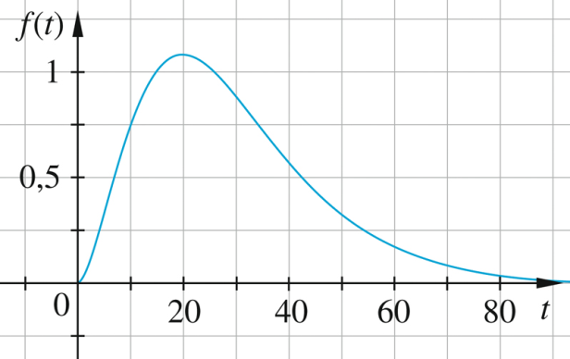
In der nebenstehenden Abbildung ist für t ≥ 0 ein Graph einer Funktion angegeben. Die Funktion f beschreibt die Wachstumsgeschwindigkeit f(t) (in m pro Jahr) einer Fichte in Abhängigkeit von der Zeit t (in Jahren). Die Fichtenlänge bei t = 0 beträgt 0,2 m.

- Markiere im Graphen markante Punkte bzw. Bereiche des Graphen und gib ihre Bedeutung in der dargestellten Situation an. (6P)

Mindestens drei der fünf Aussagen müssen genannt werden.

- Wachstumsgeschwindigkeit zu Beginn (Koordinatenursprung) ist Null.
- Globale Maximalgeschwindigkeit wird nach 20 Jahren erreicht (entspricht globalem HP).
- Die Zunahme der Wachstumsgeschwindigkeit ist nach ca. 5 Jahren am größten (li-re-WP).
- Die Abnahme der Wachstumsgeschwindigkeit ist nach ca. 35 Jahren am größten (re-li-WP).
- Langfristig nähert sich die Wachstumsgeschwindigkeit Null an (Verhalten im Unendlichen).

- Begründe, dass es sich nicht um den Graph einer GRF handeln kann. (2P)

- Das Verhalten im Unendlichen widerspricht dem Verhalten einer GRF.

Die Funktionsgleichung für f lautet $f\left(t\right)=0,02t^{2}∙e^{-0,1∙t}.$

- Erkläre anhand des Funktionsterms, dass G_{f} für t > 0 oberhalb der t-Achse liegt. (2P)

- $f\left(t\right)=0,02t^{2}∙e^{-0,1∙t}>0$, da bei der Faktoren für t > 0 echt positiv sind.

- Bestimme $f´\left(t\right)$ und erläutere die dabei verwendeten Rechenregeln. (5P)

- $f´\left(t\right)=0,04t∙e^{-0,1∙t}+0,02t^{2}∙e^{-0,1∙t}∙\left(-0,1\right)=(0,04t-0,002t^{2})∙e^{-0,1∙t}$ (3P)
- Produkt- und Kettenregel. (2P)

- Gib die Bedeutung des Inhalts der Fläche, den der Graph und die t-Achse für 0 ≤ t ≤ 60 einschließen, im Sachzusammenhang an. (1P)

- Längenzuwachs der Fichte in Metern.

- Erläutere, wie man diesen Flächeninhalt berechnen kann. (2P)

- $\int_{0}^{20}{f\left(t\right)dt}=F\left(20\right)-F(0)$

- Interpretiere für x ≥ 0 den Term$W\left(x\right)=0,2+\int_{0}^{x}{f\left(t\right)dt}$. (2P)

- Länge der Fichte nach x Jahren.

Darstellungsleistung: 5P (1 = 5P, 2 = 4P, 3 = 3P, 4 = 2P, 5 = 1P, 6 = 0P)

1 | 2 | 3 | 4 | 5 | 6
25-21 | 20-17 | 16-13 | 12-10 | 9-5 | < 5

Block III: Mündliche Prüfung (Teil 1 – Folienvortrag)

Die folgende Abbildung zeigt den Graphen des Geschwindigkeitsverlaufes eines sich geradlinig bewegenden Objekts. Seine momentane¹ Geschwindigkeit wird innerhalb der ersten 1,2 Stunden beschrieben durch die Funktion v mit

$v\left(t\right)=72t^{3}-120t^{2}+48t$.

Der Graph der Funktion ist in der folgenden Abbildung dargestellt.

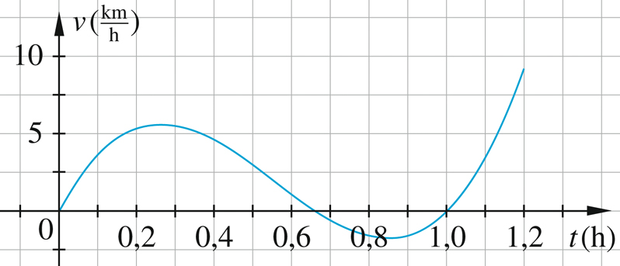

- Erläutere anhand des Graphen von v, …

a1) … wann das Objekt seine Richtung ändert. (2P)
a2) … wann das Objekt seine kleinste bzw. größte Geschwindigkeit erreicht. (2P)
a3) … wann die Abnahme der Geschwindigkeit am größten ist. (1P)

- Bestimme innerhalb der ersten 1,2 Stunden den Zeitpunkt${ t}_{M}$, zu dem die Geschwindigkeit ihr globales Maximum erreicht. (7P)

- Berechne eine Stammfunktion s zur Funktion v und ermittle mit dieser Stammfunktion, wie weit das Objekt 1,2 Stunden nach dem Start vom Startpunkt entfernt ist. (4P)

Ein zweites Objekt startet zum gleichen Zeitpunkt wie das erste Objekt und hat über den gesamten Zeitraum von 1,2 h eine konstante Geschwindigkeit von 2,5$\frac{km}{h}$.

- Zeichne den Geschwindigkeits-Zeit-Verlauf des zweiten Objekts in die obige Abbildung ein und gib an, welche Strecke das zweite Objekt während der ersten 1,2 Stunden zurückgelegt hat. (2P)

- Interpretiere im obigen Sachzusammenhang die Funktion d, die für 0 ≤ x ≤ 1,2 durch die Gleichung $d\left(x\right)=\int_{0}^{x}{[v\left(t\right)-2,5]dt}$ gegeben ist. (2P)

_____________

¹ Im Folgenden wird zur besseren Lesbarkeit nur der Begriff Geschwindigkeit verwendet; darunter ist stets die momentane Geschwindigkeit zu verstehen.

Block III: Mündliche Prüfung (Teil 1 – Folienvortrag) – Lösungen
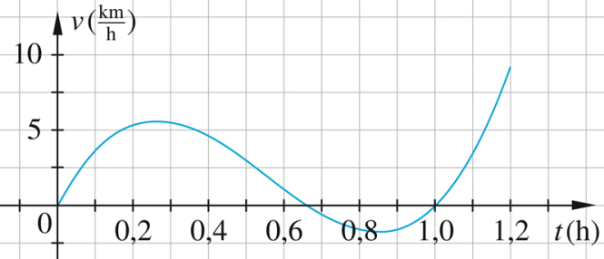
- Erläutere anhand des Graphen von v, … (5P)
$$v\left(t\right)=72t^{3}-120t^{2}+48t$$
a1) … wann das Objekt seine Richtung ändert. (2P)

- An den Nullstellen bei 40 und 60 Minuten ändert das Objekt seine Richtung, da die Geschwindigkeit ihr Vorzeichen wechselt.

a2) … wann das Objekt seine kleinste bzw. größte Geschwindigkeit erreicht.

- Zwei von drei Angaben reichen aus: Die kleinste Geschwindigkeit wird nach ca. 50 Minuten erreicht, die insgesamt größte nach 1,2 Stunden und eine lokal größte nach ca. 15 Minuten (lokale und globale Extrempunkte). (2P)

a3) … wann ist die Abnahme der Geschwindigkeit am größten ist.

- Nach ca. 35 Minuten ist die Abnahme am größten (Wendepunkt). (1P)

- Bestimme innerhalb der ersten 1,2 Stunden den Zeitpunkt${ t}_{M}$, zu dem die Geschwindigkeit ihr globales Maximum erreicht. (7P)

- $v´\left(t\right)=216t^{2}-240t+48$ und $v´´\left(t\right)=432t-240$ (2P)
- $v´\left(t\right)=216t^{2}-240t+48=0⇔t≈0,26∨t≈0,85$ (3P)
- $v´´\left(0,26\right)=432⋅0,26-240≈-127,68<0, v´´\left(0,85\right)=432⋅0,85-240≈127,2>0$ (1P)
- $v\left(1,2\right)=9,216$ > $v\left(0,26\right)≈5,63$ ist globales Maximum (oder vergleichbares Argument). (1P)

- Berechne eine Stammfunktion s zur Funktion v und ermittle mit dieser Stammfunktion die Entfernung des Objekts vom Startpunkt 1,2 Stunden nach dem Start. (4P)

- $s\left(t\right)=18t^{4}-40t^{3}+24t^{2}$ (1P)
- $s\left(1,2\right)-s(0)=2,7648$ (3P)

- Zeichne den Geschwindigkeits-Zeit-Verlauf des zweiten Objekts in die obige Abbildung ein und gib an, welche Strecke das zweite Objekt während der ersten 1,2 Stunden zurückgelegt hat. (2P)

- Siehe oben (1P)
- Die zurückgelegte Strecke beträgt $2,5\frac{km}{h}∙1,2 h=3$ km. (1P)

- Interpretiere im obigen Sachzusammenhang die Funktion d, die für 0 ≤ x ≤ 1,2 durch die Gleichung $d\left(x\right)=\int_{0}^{x}{[v\left(t\right)-2,5]dt}$ gegeben ist. (2P)

- Die Funktion d gibt den Abstand beider Objekte nach x Stunden an.

Darstellungsleistung: 5P (1 = 5P, 2 = 4P, 3 = 3P, 4 = 2P, 5 = 1P, 6 = 0P)

1 | 2 | 3 | 4 | 5 | 6
25-21 | 20-17 | 16-13 | 12-10 | 9-5 | < 5

Block III: Mündliche Prüfung (Teil 2 – Gespräch)

Gegeben ist eine Gerade e und ihre drei Durchstoßpunkte mit den Grundebenen.

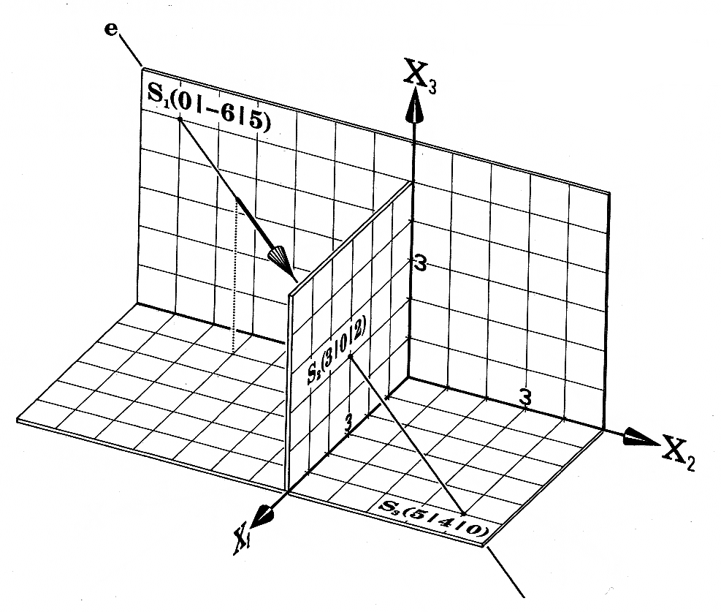

-2
+4
+2

- Gib eine Gleichung der Geraden e (durch Ablesung oder durch eine Rechnung) an. (4P)

- Z. B.: Aufpunkt S₂ und Richtungsvektor $\vec{S_{2}S_{3}}$ ergibt$\vec{X}(r_{1})=\left(\begin{matrix}3 \\ 0 \\ 2\end{matrix}\right)+r⋅\left(\begin{matrix}2 \\ 4 \\ -2\end{matrix}\right)$.

- Begründe, dass die Gerade e auch durch $e: \vec{X}(s)=\left(\begin{matrix}1 \\ -4 \\ 4\end{matrix}\right)+s⋅\left(\begin{matrix}1 \\ 2 \\ -1\end{matrix}\right)$ darstellbar ist. (6P)

- Der Richtungsvektor von e ist kollinear zu dem der ersten Darstellung. (2P)
- (1/-4/4) kann z. B. durch $r=-1$ erreicht werden (Punktprobe). (4P)

Gegeben ist eine zweite Gerade f: $\vec{X}(t)=\left(\begin{matrix}5 \\ -6 \\ 0\end{matrix}\right)+t⋅\left(\begin{matrix}-1 \\ 1 \\ 1\end{matrix}\right)$

- Zeichne die Gerade f in das obige Koordinatensystem ein und gib mögliche Lagebeziehungen von e und f an. (4P)

- Gerade durch den Aufpunkt und den Spurpunkt (0/-1/5) (t = 5) zeichnen. (3P)
- Alternativ: Vom Aufpunkt den Richtungsvektor entlang zum Punkt (4/-5/1) gehen. (3P)
- e und f offenbar sind nicht parallel, haben also einen Schnittpunkt oder sind windschief. (1P)

- Erläutere ein Verfahren, mit dem Du entscheiden kannst, ob die beiden Geraden e und f sich schneiden oder windschief sind. (4P)

- Durch Gleichsetzen erhält man ein 2x3-LGS. (2P)
- Dieses LGS ist entweder eindeutig lösbar (Schnittpunkt) oder unlösbar (windschief). (2P)

- Entscheide, ob das 2x3-LGS (I) s + t = 4, (II) -2s + t = 2, (III) s + t = 4 eindeutig lösbar ist. (2P)

- (I) und (II) haben die Lösung s =$\frac{2}{3},$ t =$\frac{10}{3}$, die wegen (I) = (III) Lösung des 2x3-LGS sind. (2P)

Darstellungsleistung: 5P (1 = 5P, 2 = 4P, 3 = 3P, 4 = 2P, 5 = 1P, 6 = 0P)

1 | 2 | 3 | 4 | 5 | 6
25-21 | 20-17 | 16-13 | 12-10 | 9-5 | < 5

Block IV: Mündliche Prüfung (Teil 1 – Folienvortrag)

Die Funktion f beschreibt näherungsweise die momentane¹ Zuflussgeschwindigkeit des Wassers in einen Stausee einer Bergregion in den ersten 12 Stunden nach einem Sommergewitter, wenn x die Zeit in Stunden und f(x) die Zuflussgeschwindigkeit in m³ pro Stunde ist. Für die Funktionsgleichung ergibt sich

$f\left(x\right)=x^{3}-24x^{2}+144x$.

Der Graph der Funktion f ist im Folgenden dargestellt.

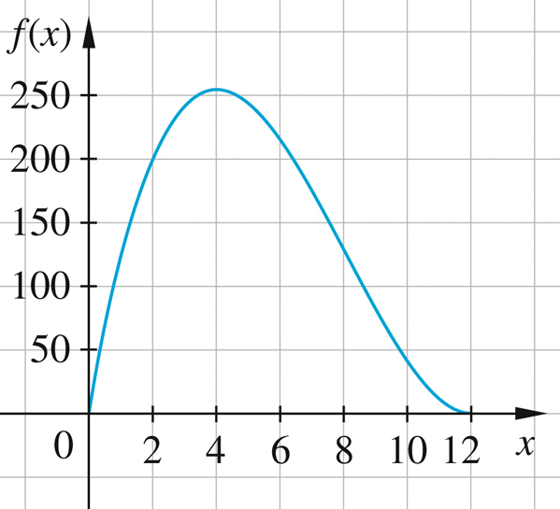

- Beschreibe den Verlauf des Graphen im Sachzusammenhang. (3P)

- Bestimme den Zeitpunkt innerhalb der ersten 12 Stunden, an dem die Zuflussgeschwindigkeit am größten war. Gib einen Wert für die maximale Zuflussgeschwindigkeit an. (7P)

- Markiere in der obigen Abbildung den Wendepunkt und gib die Bedeutung der Wendestelle in der dargestellten Situation an. (2P)

- Bestimme eine Stammfunktion F zur Funktion f und berechne mit dieser Stammfunktion die Wassermenge, die in den ersten 2 Stunden in den Stausee zugeflossen ist. (4P)

- Begründe mithilfe des Graphen von f und geeigneter Funktionswerte, dass der Zeitraum, in dem die Zuflussgeschwindigkeit mindestens 120 $\frac{m^{3}}{h}$ beträgt, länger als 7 Stunden ist. (4P)

_____________

¹ Im Folgenden wird zur besseren Lesbarkeit nur der Begriff Zuflussgeschwindigkeit verwendet; darunter ist stets die momentane Zuflussgeschwindigkeit zu verstehen.

Block IV: Mündliche Prüfung (Teil 1 – Folienvortrag) – Lösungen

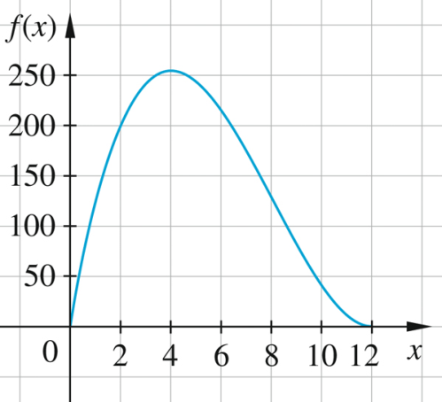
Die Funktion f beschreibt näherungsweise die momentane¹ Zuflussgeschwindigkeit des Wassers in einen Stausee einer Bergregion in den ersten 12 Stunden nach einem Sommergewitter, wenn x die Zeit in Stunden und f(x) die Zuflussgeschwindigkeit in m³ pro Stunde ist. Für die Funktionsgleichung ergibt sich$f\left(x\right)=x^{3}-24x^{2}+144x$.

- Beschreibe den Verlauf des Graphen im Sachzusammenhang. (3P)

Drei der vier Aussagen (je 1P) müssen genannt werden.

- Die Zuflussgeschwindigkeit zu Beginn war Null.
- Die global maximale Zuflussgeschwindigkeit wurde nach 4 Stunden erreicht (globaler HP).
- Die Abnahme der Zuflussgeschwindigkeit war nach 8 Stunden am größten (re-li-WP).
- Zuflussgeschwindigkeit nach 12 Stunden war Null.

- Bestimme den Zeitpunkt, an dem die Zuflussgeschwindigkeit am größten war. (7P)

- $f´\left(x\right)=3x^{2}-48x+144$ und $f´´\left(x\right)=6x-48$ (2P)
- $f´\left(x\right)=3x^{2}-48x+144=0⇔x=4∨x=12$ (3P)
- $f´´\left(4\right)=-24<0, f´´\left(12\right)=24>0$ (1P)
- f(4) = 256 m³ pro Stunde ist größer als f(0) = f(12) = 0 (oder vergleichbares Argument). (1P)

- Markiere in der obigen Abbildung den Wendepunkt und gib die Bedeutung der Wendestelle in der dargestellten Situation an. (2P)

- siehe oben. (1P)
- Bedeutung der Wendestelle = Zeitpunkt, an dem die Abnahme am größten war. (1P)

- Bestimme eine Stammfunktion F zur Funktion f und berechne mit dieser Stammfunktion die Wassermenge, die in den ersten 2 Stunden in den Stausee zugeflossen ist. (4P)

- $F\left(x\right)=0,25x^{4}-8x^{3}+72x^{2}$ (1P)
- $F\left(2\right)-F(0)=228$ m³ (3P)

- Begründe mithilfe des Graphen von f und geeigneter Funktionswerte, dass der Zeitraum, in dem die Zuflussgeschwindigkeit mindestens 120 $\frac{m^{3}}{h}$ beträgt, länger als 7 Stunden ist. (4P)

- Man ermittelt die Schnittstellen der Geraden y = 120 mit dem Graphen von f und erhält x ≈ 1 und x ≈ 8. Rechnerische Schnittstellenbestimmung liefert x₁ ≈ 0,99, x₂ ≈ 8,16, x₃ ≈ 14,84 (2P)
- f(1) = 121 und f(8) = 128 liefern einen rechnerischen Nachweis. (2P)

Darstellungsleistung: 5P (1 = 5P, 2 = 4P, 3 = 3P, 4 = 2P, 5 = 1P, 6 = 0P)

1 | 2 | 3 | 4 | 5 | 6
25-21 | 20-17 | 16-13 | 12-10 | 9-5 | < 5

Block IV: Mündliche Prüfung (Teil 2 – Gespräch)

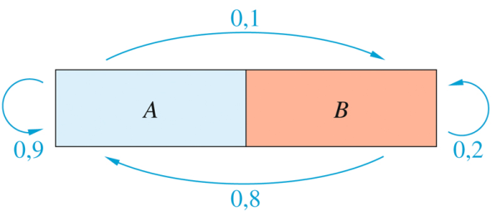
In einem Behälter mit zwei Kammern A und B befinden sich in jeder Kammer 50 mol eines Gases (1 mol bezeichnet die Stoffmenge und beträgt etwa$6,022∙{10}^{23}$ Teilchen). Eine durchlässige Membran trennt die beiden Kammern voneinander. Die Ausgleichsbewegung zwischen den beiden Kammern bezeichnet man als Diffusion. Ein Teilchen gelangt in einer Sekunde mit einer Wahrscheinlichkeit von 10 % von Kammer A in die Kammer B und mit einer Übergangswahrscheinlichkeit von 80 % von Kammer B in Kammer A. Der Diffusionsprozess ist oben dargestellt.

- Beschreibe den Diffusionsprozess mithilfe einer Matrix M und begründe, dass es sich um einen Austauschprozess handelt. (6P)

- $M=\left(\begin{matrix}0,9 & 0,8 \\ 0,1 & 0,2\end{matrix}\right)$ (4P)

- M ist quadratisch, die Spaltensummen sind 1, alle Einträge sind positiv (oder vergleichbare Argumentation). (2P)

- Berechne die Verteilung der Teilchen auf die beiden Kammern nach einer und nach zwei Sekunde. (6P)

- $\left(\begin{matrix}0,9 & 0,8 \\ 0,1 & 0,2\end{matrix}\right)∙\left(\begin{matrix}50 \\ 50\end{matrix}\right)=\left(\begin{matrix}85 \\ 15\end{matrix}\right)$ (4P)

- $\left(\begin{matrix}0,9 & 0,8 \\ 0,1 & 0,2\end{matrix}\right)∙\left(\begin{matrix}85 \\ 15\end{matrix}\right)=\left(\begin{matrix}88,5 \\ 11,5\end{matrix}\right)$ (ohne ausführliche Rechnung) (2P)

- Erkläre, wie man die Verteilung der Teilchen in beiden Kammern nach 16 Sekunden mithilfe der Ausgangsverteilung bestimmen kann. (2P)

- $\vec{x_{16}}=M^{16}∙\vec{x_{0}} mit \vec{x_{0}}=\left(\begin{matrix}50 \\ 50\end{matrix}\right)$.

- Gib die Bedeutung von M¹⁶ im Sachkontext an. (2P)

- M¹⁶ beschreibt den Diffusionsprozess für die ersten 16 Sekunden.

Es gilt${ M}^{16}≈\left(\begin{matrix}\frac{8}{9} & \frac{8}{9} \\ \frac{1}{9} & \frac{1}{9}\end{matrix}\right)$.

- Interpretiere die Matrix im obigen Sachkontext. (4P)

- M¹⁶ hat zwei gleiche Spalten und entspricht der Grenzmatrix G. (2P)
- Ca. 89 % der Teilchen (89 mol) befinden sich auf Dauer in Kammer A, ca. 11 % (11 mol) in Kammer B. (2P)

Darstellungsleistung: 5P (1 = 5P, 2 = 4P, 3 = 3P, 4 = 2P, 5 = 1P, 6 = 0P)

1 | 2 | 3 | 4 | 5 | 6
25-21 | 20-17 | 16-13 | 12-10 | 9-5 | < 5

